所谓的消息事务就是基于消息中间件的两阶段提交，本质上是对消息中间件的一种特殊利用，它是将本地事务和消息放在了一个分布式事务里，保证要么本地操作成功并对外发消息成功，要么两者都失败。
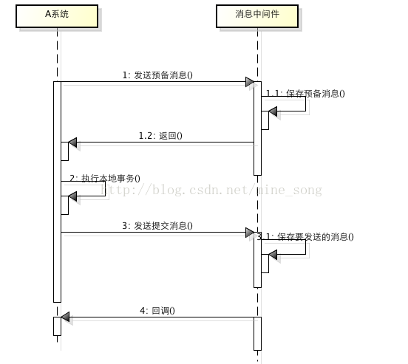
1、A系统向消息中间件发送一条预备消息
2、消息中间件保存预备消息并返回成功
3、A执行本地事务
4、A发送提交消息给消息中间件
通过以上4步完成了一个消息事务。对于以上的4个步骤，每个步骤都可能产生错误，下面一一分析：
- 步骤一出错，则整个事务失败，不会执行A的本地操作
- 步骤二出错，则整个事务失败，不会执行A的本地操作
- 步骤三出错，这时候需要回滚预备消息，怎么回滚？答案是A系统实现一个消息中间件的回调接口，消息中间件会去不断执行回调接口，检查A事务执行是否执行成功，如果失败则回滚预备消息
- 步骤四出错，这时候A的本地事务是成功的，那么消息中间件要回滚A吗？答案是不需要，其实通过回调接口，消息中间件能够检查到A执行成功了，这时候其实不需要A发提交消息了，消息中间件可以自己对消息进行提交，从而完成整个消息事务
基于消息中间件的两阶段提交往往用在高并发场景下，将一个分布式事务拆成一个消息事务（A系统的本地操作+发消息）+B系统的本地操作，其中B系统的操作由消息驱动，只要消息事务成功，那么A操作一定成功，消息也一定发出来了，这时候B会收到消息去执行本地操作，如果本地操作失败，消息会重投，直到B操作成功，这样就变相地实现了A与B的分布式事务。原理如下：
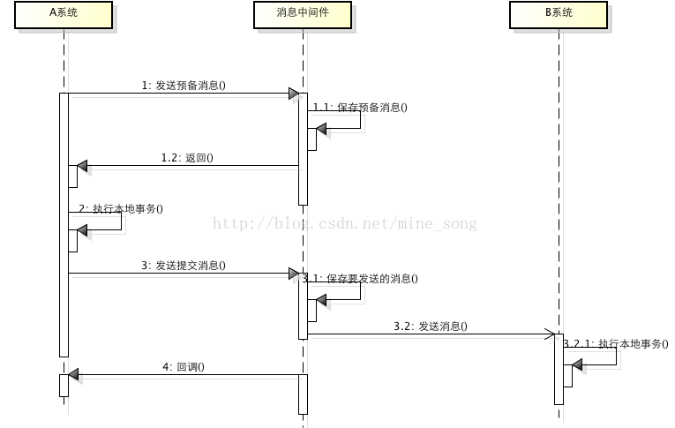
虽然上面的方案能够完成A和B的操作，但是A和B并不是严格一致的，而是最终一致的，我们在这里牺牲了一致性，换来了性能的大幅度提升。当然，这种玩法也是有风险的，如果B一直执行不成功，那么一致性会被破坏，具体要不要玩，还是得看业务能够承担多少风险。

